OPDRACHT MW01 — SOCRATISCH GESPREK · HRM  Wat is loyaliteit?  Casus: een HR-trainee en zijn vriend | COMPLEXITEIT  MICRO ★☆☆
Fase in het model: ZIEN WEGEN Duur: 90 min Groep: 5–12 studenten
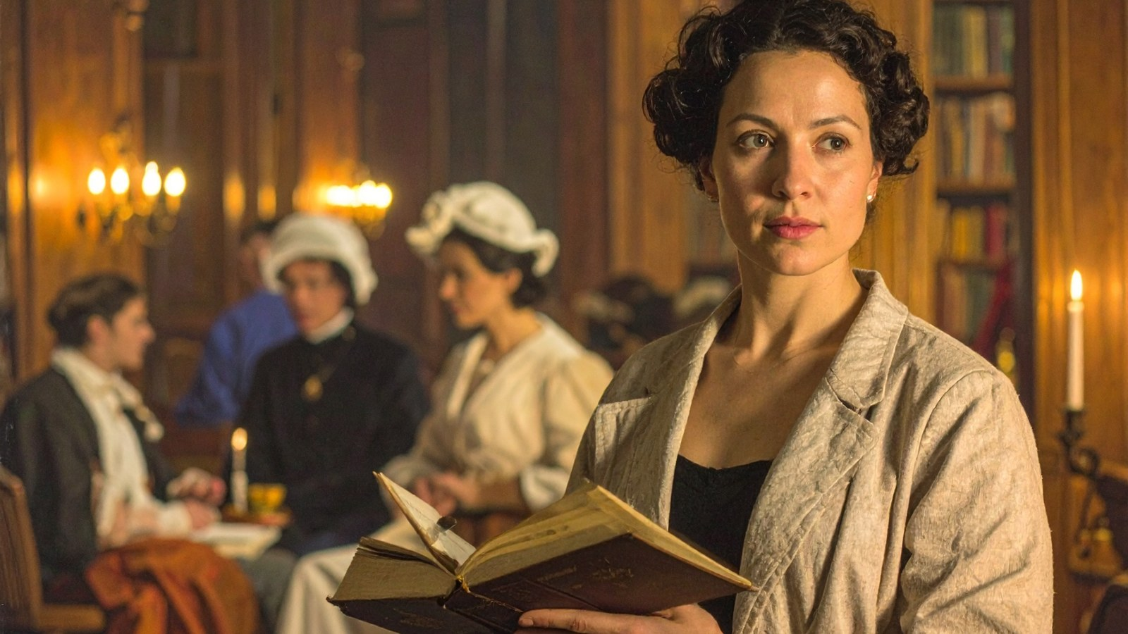
DE SITUATIE
Milan (23) is HR-trainee. In een Socratisch gesprek vertelt hij een voorbeeld dat hij zelf heeft meegemaakt. Zijn collega en vriend Ravi kwam drie dagen te laat. Hij vroeg Milan tegen de teamleider te zeggen dat hij “bij een klant” was. Milan deed het.
“Ik voelde me loyaal aan Ravi,” zegt Milan. “Maar achteraf voel ik me niet goed. Ik weet niet of ik loyaal was aan Ravi of aan mezelf.” De groep zwijgt. De gespreksleider zegt: “Laten we samen onderzoeken wat loyaliteit is, aan de hand van dit voorbeeld.”
De kernvraag: wat is loyaliteit? Het gaat er niet om wie er gelijk heeft. Het gaat erom dat de groep samen tot een gedeeld, onderbouwd inzicht komt.
Fictieve casus. Gelijkenis met bestaande personen of organisaties berust op toeval.

DE WERKWIJZE
- Kies rollen: een gespreksleider, een notulist en de anderen. Milan vertelt zijn voorbeeld nog eens. (10 min)
- Stel vragen aan Milan om het voorbeeld te begrijpen: wat gebeurde er, wat dacht en voelde hij? Nog geen oordelen. (15 min)
- Formuleer samen één kernuitspraak over loyaliteit, in één zin. (20 min)
- Toets de kernuitspraak met tegenvoorbeelden. Pas hem aan als dat nodig is. (25 min)
- Zoek het onderliggende principe. Waarom is dat zo? Formuleer een gedeeld inzicht. (20 min)
STAP 1 EN 2 — HET VOORBEELD
Wat gebeurde er precies? (alleen feiten)

STAP 3 EN 4 — DE KERNUITSPRAAK EN DE TOETS
 | Kernuitspraak | Tegenvoorbeeld | Houdt hij stand?
Versie 1
Versie 2
Versie 3
STAP 5 — HET ONDERLIGGENDE PRINCIPE
Loyaliteit is … omdat … Ons gedeelde inzicht:

REFLECTIE
ZIEN Wat zag je in het voorbeeld van Milan wat je eerst niet had gezien?

WEGEN Welk tegenvoorbeeld deed je kernuitspraak het meest veranderen? Wat zegt dat over loyaliteit?

